新 书 推 荐

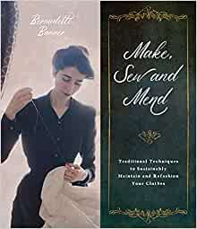
中文书名：《制作，缝纫和修补：以可持续方式维护和改造衣物的传统技术》
英文书名：MAKE, SEW AND MEND: Traditional Techniques to Sustainably Maintain and Refashion Your Clothes
作 者：Bernadette Banner
出 版 社：St. Martin’s Press
代理公司：ANA/Connie
出版时间：2022年4月
代理地区：中国大陆、台湾
页 数：200页
审读资料：电子稿
类 型：手工

内容简介：

无论你是刚开始接触可持续时尚，需要改变你的二手新发现，还是你想了解缝纫技术来制作自己的衣服，伯纳黛特·班纳的标志性声音将指导你完成所有你需要的传统缝线和技术，以延长你最喜欢的衣服的寿命，并将时尚掌握在你自己手中!

从选择材料和准备缝纫织物的技巧和技巧，到更复杂的技术，如修补小洞，增加衣服口袋，制作自己的纽扣和其他-这本书有你需要的一切。完成一步一步的照片和洞察什么改变，每种缝纫技术是最适合的，伯纳黛特通过你的缝纫旅程的每一步。此外，这本书还介绍了历史悠久的缝纫界的激动人心的声音，以及他们如何将时尚掌握在自己手中，使他们的生活变得更好的观点。《制作，缝纫和修补》是初学者开始制作自己时尚服饰的完美基础。

作者简介：

伯纳黛特·班纳(Bernadette Banner)是一名流行的历史时尚youtube用户，她最出名的是对维多利亚和爱德华时代的服装和缝纫技术的研究。她曾出现在《魅力》杂志的视频中，并曾在百老汇从事服装设计工作。她住在英国。

媒体评价：

“从关于风格的励志文章，找到你的声音，通过服装探索你的根源，到如何修补、装饰和维护你的现代服装，这本书是任何对风格和服装感兴趣的人的完美选择。”
----艾比·考克斯(Abby Cox)，服装历史学家，《18世纪美国女公爵穿衣指南》(The American Duchess Guide to 18th Century Dressmaking)的作者

“这本书是所有缝纫、购买或穿衣服的人的必备品。伯纳黛特·班纳(Bernadette Banner)为读者提供了一本关于手工缝制服装的实用性的迷人的、深思熟虑的、信息丰富的指南，但这本书远不止于此。在一个不断推动消费的世界里，班纳鼓励我们停下来，思考，并朝着一个服装可持续的未来努力。”
——瑟琳娜·戴尔博士（Serena Dyer），服装历史学家

内页插图：

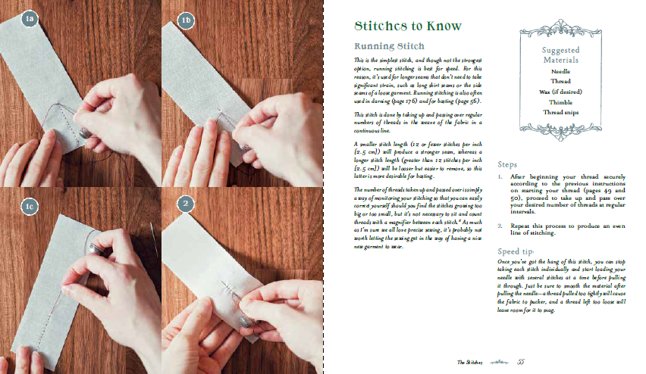

谢谢您的阅读！
请将回馈信息发至：萧涵糠(Connie Xiao)
安德鲁﹒纳伯格联合国际有限公司北京代表处
北京市海淀区中关村大街甲59号中国人民大学文化大厦1705室, 邮编：100872
电话：010-82449325
传真：010-82504200
Email: Connie@nurnberg.com.cn
网址：www.nurnberg.com.cn
微博：http://weibo.com/nurnberg
豆瓣小站：http://site.douban.com/110577/
微信订阅号：ANABJ2002


